«РЖД Пассажир»
Команда №49 @whipp1t
«РГРТУ»
«Факультет Вычислительной Техники (ФВТ)»
«Третий курс бакалавриата»
Описание проблемы организации посадки и идентификации пассажиров в поездах и ее решение: сервис «РЖД Пассажир»

Описание проблемы
В Российской Федерации, несмотря на цифровизацию многих сфер услуг, процесс идентификации пассажиров при железнодорожных перевозках остается устаревшим и создает значительные трудности для миллионов граждан. Эта проблема системно затрагивает наиболее активные категории населения, для которых железнодорожный транспорт является основным средством передвижения при деловых и личных поездках.
Круг лиц, сталкивающихся с данной проблемой, включает: семьи с детьми до 14 лет, вынужденные возить с собой и предъявлять оригиналы свидетельств о рождении; студентов и школьников, а также льготников, нуждающихся в подтверждении своего льготного статуса; граждан, находящихся в процессе замены документов; а также всех пассажиров, вынужденных совершать поездки, в том числе в непогоду, когда документы могут быть повреждены. Для этих категорий граждан необходимость постоянного предъявления документов представляет не просто неудобство, а реальную проблему, способную сорвать важные поездки.
Проблема проявляется в трех основных аспектах негативного воздействия.
Первый аспект - необходимость многократной идентификации и уязвимость системы к форс-мажорам у пассажиров. Пассажиры вынуждены проходить процедуру проверки документов дважды - при посадке и во время повторной сверки в пути уже в вогоне поезда, что создает неудобства. Более того, существующая система не имеет гибких механизмов идентификации, что приводит к форс-мажорным обстоятельствам для путешественника: при утере, краже, замене документа или смене фамилии пассажир может столкнуться с отказом в посадке, даже имея на руках электронный билет.
Второй аспект - форс-мажорные обстоятельства для системы перевозок. Длительная процедура ручной проверки документов создает операционные риски для всей системы. Временные интервалы стоянки поездов на многих станциях строго ограничены и часто недостаточны для полноценной проверки документов у всех пассажиров. В результате посадка не укладывается в регламентированное время, что приводит к задержкам отправления. Для компенсации этих задержек и соблюдения графика движения машинистам нередко приходится превышать установленные скоростные режимы на перегонах, что создает дополнительные риски для безопасности движения и увеличивает износ подвижного состава и путевой инфраструктуры.
Третий аспект - уязвимость ценных документов при неблагоприятных погодных условиях. В условиях дождя, снега или сильного ветра на открытых железнодорожных платформах паспорта и свидетельства о рождении могут быть серьезно повреждены - размокнуть, выцвести или получить механические повреждения. Восстановление документов представляет собой сложный и долгий процесс, требующий личного посещения отделений МФЦ, МВД и ЗАГС, оплаты госпошлин и ожидания в течение нескольких недель. Особенно остро эта проблема стоит для семей с детьми, которые вынуждены возить с собой оригиналы свидетельств о рождении - документов, особенно уязвимых к воздействию влаги и требующих особых условий хранения.
Сложившаяся ситуация требует принципиального пересмотра. Современная система транспортного обслуживания не должна создавать искусственные барьеры для граждан. Необходимо создание простой и надежной системы идентификации, которая обеспечит защиту документов пассажиров и гарантирует беспрепятственное пользование железнодорожным транспортом позволит строго соблюдать график движения.

Идея сервиса

2.1 Ключевая идея Сервиса
Сервис «Пассажир РЖД» интегрируется в существующее мобильное приложение "РЖД Пассажирам" и представляет собой инновационное решение для бесконтактной и безопасной идентификации пассажиров, основанное на использовании банковской карты системы «Мир» в качестве универсального цифрового пропуска. К карте пассажира привязывается информация о нем: верифицированное фото, информация о приобретенных билетах и льготном статусе. Проводник оснащается портативным РЖД-смартфоном - NFC-терминалом, который в офлайн-режиме считывает данные с карты и отображает информацию, необходимую для допуска пассажира в поезд. Это позволяет провести идентификацию за секунды без предъявления паспорта или свидетельства о рождении. Сервис также предоставляет пользователям расширенные возможности лояльности - держатели карт «РЖД Пассажир» смогут конвертировать баллы между программой «РЖД Бонус» и бонусными системами банков-партнеров.

2.2 Решение проблемы
Сервис «Пассажир РЖД» решает проблему устаревшей идентификации через создание защищенного цифрового двойника документа пассажира на карте «Мир». Ключевым преимуществом сервиса является радикальное ускорение процедуры посадки: идентификация по карте занимает секунды вместо минут при традиционной проверке документов, что позволяет полностью исключить задержки отправления поездов. Это полностью устраняет необходимость физического предъявления паспортов и свидетельств о рождении, защищая документы от повреждения, повреждения и потери. Система автоматически подтверждает льготный статус, избавляя от дополнительных проверок. Интеграция в существующее приложение "РЖД Пассажирам" обеспечивает мгновенный доступ к сервису для миллионов пользователей без необходимости установки дополнительных приложений. Требуется дополнительное внесение изменений в законодательную базу в части разрешения использования цифровой идентификации взамен предоставления оригиналов документов - паспортов и свидетельств о рождении.
Решение строится в два этапа.
Первый (начальный) - нанесение на карту «Мир» фото держателя, штрих-кода с данными его паспорта, и, при необходимости, свидетельств о рождении детей (аналог карты СВОи). В настоящий момент РЖД-смартфоны, которыми оснащены проводники, имеют ограниченные возможности, т.к. разработаны ещё в 2014 году: небольшую память, слабый экран, считыватель штрих-кодов. В связи с этим проводник, считывая штрих-код с карты, проверяет сканированные паспортные данные со своей базой наличия места в вагоне, верифицирует пассажира по фото на карте.
Второй (основной) - внедрение полноценного сервиса «Пассажир РЖД». Перед РЖД стоит задача разработки, производства и замены РЖД-смартфонов, функции которых предлагаю расширить: увеличить внутреннюю память, дополнить NFC-считывателем. При регистрации в сервисе «Пассажир РЖД» пользователь вносит, а банк-партнер подтверждает данные его паспорта, документов на льготы, свидетельства на детей, фото. При проверке информации о пассажире проводник считывает обновленным РЖД-смартфоном NFC-метку любой карты «Мир» (уже без штрих-кода и фото), привязанной к сервису, получает данные билета и фото пассажира, верифицируя его.

Участники сервиса

3.1 Список участников сервиса
- Пассажир (пользователь)
- РЖД (перевозчик)
- Банки-партнеры
- НСПК (Национальная система платежных карт)
- Проводник пассажирского вагона
- ЦБ (Центральный банк Российской Федерации)

3.2 Описание участников
Пассажир (пользователь)
- В роли пользователей сервиса выступают физические лица - держатели банковских карт «Мир», совершающие поездки на железнодорожном транспорте. Ключевыми сегментами являются семьи с детьми до 14 лет, для которых проблема предъявления оригиналов свидетельств о рождении наиболее актуальна; студенты, льготники и школьники, нуждающиеся в подтверждении льготного статуса; совершающие частые поездки путешественники, для которых скорость и надежность процедуры посадки являются критически важными; а также постоянные участники программ лояльности «РЖД Бонус» и банков-партнеров.
- Пользователь выполняет ключевую функцию инициализации процесса: на первом, начальном этапе он обращается в банк-партнер для оформления специализированной карты «РЖД Пассажир», где в обязательном порядке проходит процедуру фотографирования. Полученное верифицированное изображение, а также штрих-код с данными паспорта наносится на физический носитель - пластик карты и одновременно вносится в защищенную базу данных РЖД для последующей визуальной идентификации. После получения карты пользователь привязывает ее к учетной записи в мобильном приложении «РЖД Пассажирам», подтверждая согласие на использование карты в качестве цифрового пропуска. При посадке в поезд пассажир предъявляет для идентификации не бумажные документы, а данную банковскую карту, с которой проводник считывает штрих-код и одновременно проводит визуальную верификацию, сверяя внешность пассажира с фотографией на карте.
На втором, основном этапе пользователь: если первоначально, то регистрируется в мобильном приложении «РЖД Пассажирам», заносит свои паспортные данные, привязывает карту «Мир», загружает в него свое фото, если уже зарегистрирован, то привязывает карту «Мир», загружает свое фото. Данная учетная запись считается неподтвержденной, она не используется для идентификации пассажира. Для подтверждения учетной записи пользователь обращается в банк-партнер, карта которого привязана в приложении. Банк-партнер подтверждает данные приложения: ФИО пользователя, его паспортные данные, фото (по аналогии с подтверждением полной учетной записи на Госуслугах). Учетная запись становится подтвержденной и дает право верификации по ней пассажиров. Далее при покупке билета данные пассажира заранее перед отправлением поезда поступают в РЖД-смартфон проводника. При посадке в поезд пассажир предъявляет для идентификации такую карту «Мир», с которой проводник считывает NFC данные и проводит визуальную верификацию, сверяя внешность пассажира с фотографией на экране РЖД-смартфона.
РЖД (перевозчик)
- В роли инфраструктурного ядра и основного бенефициара сервиса выступает ОАО «Российские железные дороги» - компания-перевозчик, владелец клиентского потока и мобильного приложения «РЖД Пассажирам».
- РЖД выполняет системообразующую функцию: предоставляет технологическую платформу для работы сервиса (мобильное приложение, серверы для хранения верифицированных данных), обеспечивает интеграцию с системой продажи билетов и программой лояльности «РЖД Бонус», а также осуществляет для второго основного этапа оснащение проводников портативными РЖД-смартфонами с NFC-считывателями. Ключевая операционная функция - организация и контроль всего процесса бесконтактной посадки, что позволяет компании радикально сократить время процедуры, исключить задержки отправления поездов и значительно повысить уровень клиентского сервиса и лояльности.
Банки-партнеры
- В роли эмитентов специализированных карт и провайдеров кросс-экосистемных сервисов выступают кредитные организации, осуществляющие выпуск карт платежной системы «Мир» и интегрированные с программой лояльности «РЖД Бонус».
- Банки-партнеры выполняют комплекс ключевых функций. На первом этапе они организуют выпуск специализированных карт «РЖД Пассажир», обеспечивая технологическую возможность записи на карту цифрового идентификатора пассажира - фотографий пользователя и штрих-кода с паспортными данными. В партнерских отделениях банки проводят обязательную фотосъемку клиентов при оформлении карты, гарантируя верификацию личности и передачу изображения в базу данных РЖД. На втором этапе они обеспечивают подтверждение полной учетной записи клиента в приложении «РЖД Пассажирам»: ФИО пользователя, его паспортные данные, фото (по аналогии с подтверждением полной учетной записи на Госуслугах). Дополнительно банки реализуют механизм взаимной конвертации бонусных баллов между своими программами лояльности и системой «РЖД Бонус», создавая синергетический эффект для пользователей и повышая привлекательность карточного продукта.
НСПК (Национальная система платежных карт)
- В роли операционного и клирингового центра выступает АО «НСПК» — компания-оператор платежной системы «Мир».
- НСПК обеспечивает безопасность и надежность осуществления перевода денежных средств. НСПК обеспечивает бесперебойное функционирование процессингового центра
Проводник пассажирского вагона
- В роли ключевого оператора процесса идентификации выступает сотрудник поездной бригады, наделенный полномочиями по допуску пассажиров в поезд и осуществляющий финальный контроль на этапе посадки.
- Проводник оснащен портативным РЖД-смартфоном и выполняет центральную операционную функцию сервиса - проводит процедуру идентификации пассажира при посадке. Его задача быстро и корректно считать данные с карты «Мир»: на первом этапе штрих-код карты, сверить отображаемую на экране РЖД-смартфона информацию (подтверждение действительного билета, данные о билете и льготах), фото на карте с внешностью человека и подтвердить допуск в поезд; на втором этапе NFC-метку карты, сверить отображаемую на экране РЖД-смартфона информацию (подтверждение действительного билета, верифицированное фото пассажира, данные о билете и льготах) с внешностью человека и подтвердить допуск в поезд. Это действие заменяет традиционную длительную процедуру визуальной проверки бумажных документов, являясь ключевым элементом ускорения посадки.
ЦБ (Центральный банк Российской Федерации)
- В роли системного регулятора и стратегического координатора проекта выступает Банк России, определяющий правовые и технологические стандарты для всех участников сервиса при осуществлении перевода денежных средств.
- ЦБ выполняет нормативно-регулирующие функции, устанавливая обязательные требования к безопасности операций и защите персональных данных при использовании карты «Мир» в качестве идентификатора, координируя взаимодействие между финансовыми институтами (НСПК, банками-партнерами) для обеспечения соответствия сервиса стандартам национальной платежной системы.

Процессы в сервисе и их описание
Ключевым процессом сервиса является процедура идентификации пользователя при посадке в поезд. Данный процесс обеспечивает бесконтактный и безопасный допуск пассажиров в поезда с использованием карты «РЖД Пассажир» в качестве цифрового пропуска.
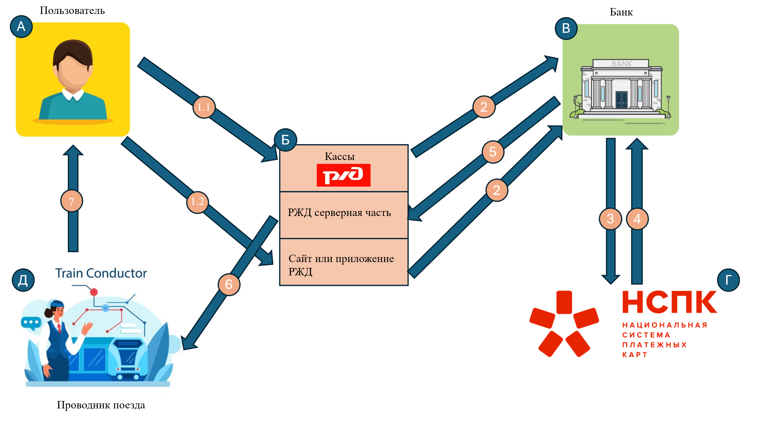
Рисунок 1. Взаимодействие до внедрения сервиса AS IS
- Пассажир приобретает билеты через:
  - 1.1. Кассы РЖД при личном обращении;
  - 1.2. Онлайн-порталы РЖД.
- Данные о транзакции, произведенной банковской картой, через NFC, QR-код или СБП, передаются в Банк-эквайер.
- Банк-эквайер направляет запрос на проведение платежа в НСПК.
- НСПК обрабатывает транзакцию и подтверждает ее выполнение банку-эквайеру.
- Данные о выполненной покупке передаются в серверную систему РЖД.
- Серверная система РЖД передает данные о пассажирах и приобретенных билетах на портативные терминалы - РЖД-смартфоны проводников.
- Проводник идентифицирует пассажира путем сверки информации из предъявленного паспорта/свидетельства о рождении с данными в терминале и проводит визуальную верификацию.

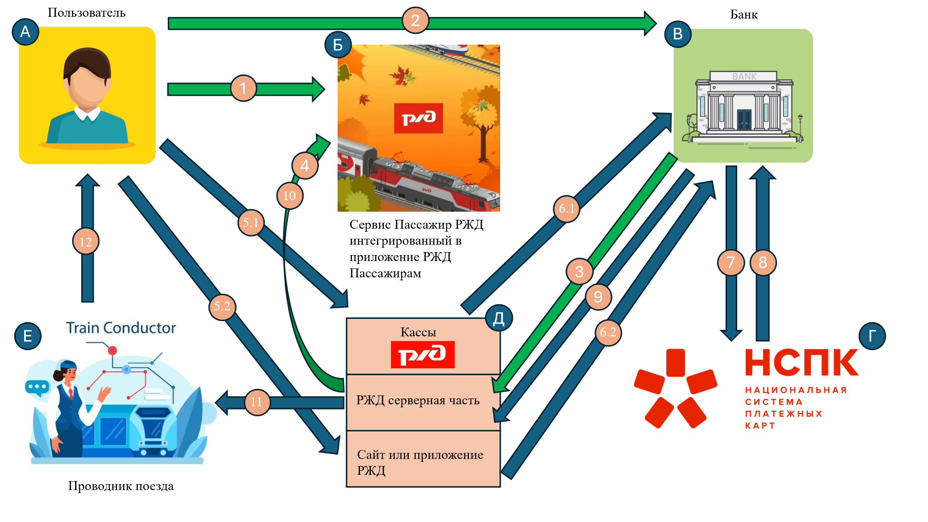
Рисунок 2. Взаимодействие после внедрения сервиса TO BE
1. Регистрация в приложении
Пользователь проходит первоначальную регистрацию в мобильном приложении «РЖД Пассажирам», создавая учетную запись с базовыми персональными данными: ФИО, паспортные данные, номер привязанной карты. На первом этапе без загрузки, на втором этапе с загрузкой фотографии.
2. Оформление карты в банке-партнере или запрос на подтверждение учетной записи
Пассажир обращается в банк-партнер, где предоставляет разрешение на обработку ПДн, для следующего:
на первом этапе - получения специализированной карты «РЖД Пассажир», на которую наносятся штрих-код с паспортными данными и фото клиента;
на втором этапе - подтверждения данных учетной записи пользователя: ФИО, паспортных данных, загруженного в приложение фотографии клиента.
3. Передача данных в РЖД
Банк на втором этапе подтверждает учетную запись - передает в защищенную серверную часть РЖД сообщение о подтверждении данных о о пользователе, включая фотографии.

4. Подтверждение регистрации
Серверная система РЖД обрабатывает полученные данные и отображает в приложении пользователя информацию о выпущенной карте, фотографии, подтверждая завершение регистрации в сервисе.
5. Покупка билетов
Пассажир приобретает билеты через:
• 5.1. Кассы РЖД при личном обращении;
• 5.2. Онлайн-порталы РЖД.
6. Процесс оплаты
• 6.1. При оплате в кассе кассир считывает данные с карты для идентификации пользователя, после чего пассажир может оплатить билет любым способом: картой «РЖД Пассажир», другой банковской картой, через NFC, QR-код или СБП.
• 6.2. При онлайн-покупке оплата осуществляется через личный кабинет в приложении РЖД с использованием привязанной карты или других платежных методов.
7-8. Обработка платежа
Банк-эмитент направляет запрос на проведение платежа в НСПК, который обрабатывает транзакцию и подтверждает ее выполнение.
9. Подтверждение покупки
Данные о выполненной покупке передаются в серверную часть РЖД.
10. Подтверждение покупки билетов
Серверная система РЖД обрабатывает полученные данные и отображает в приложении пользователя «РЖД пассажирам» актуальные данные о покупках билетов.
11. Синхронизация с терминалами проводников
Серверная система РЖД передает актуальные данные о покупках билетов на портативные РЖД-смартфоны проводников.
12. Идентификация при посадке
При посадке в поезд проводник с помощью РЖД-смарфона: на первом этапе - считывает штрих-код карты «РЖД Пассажир» , на котором отображается информация о билете и льготном статусе, верифицирует фото пассажира с карты; на втором этапе - считывает NFC-метку карты «Мир», котором отображается фото пассажира, информация о билете и льготном статусе, что позволяет подтвердить допуск в поезд за несколько секунд.

Реклама и маркетинг

5.1 Образ целевого потребителя
Сервис «Пассажир РЖД» ориентирован на широкую аудиторию активных пользователей железнодорожного транспорта. Целевая аудитория включает семьи с детьми, которые оценят возможность быстрой посадки без необходимости предъявления свидетельств о рождении; деловых людей, ценящих скорость и комфорт; студентов и школьников, использующих льготный проезд; а также постоянных участников программы «РЖД Бонус», заинтересованных в расширенных возможностях использования накопленных баллов. Все эти пользователи являются держателями или потенциальными держателями карт «Мир» и активно используют цифровые сервисы. Кроме того, идею сервиса можно масштабировать и на другие виды перевозок: междугородние автобусные, речные, морские, авиа, где существует необходимость предъявлять паспорт, свидетельства о рождении, оригиналы документов о льготах.

5.2 Информирование потребителей и мотивация к использованию
Ключевым каналом продвижения станет сотрудничество с банками-партнерами, которые будут предлагать держателям карт «Мир» специальные условия. Основным преимуществом для пассажиров станет возможность взаимной конвертации баллов между программой «РЖД Бонус» и бонусными системами банков, что позволит использовать железнодорожные баллы для повседневных покупок, а банковские бонусы — для приобретения билетов. Наряду с финансовыми выгодами, сервис обеспечит мгновенную посадку без предъявления документов, защиту оригиналов от повреждения или утери, а также соблюдение расписания отправления поездов. Пассажирам больше не придется нервничать в длинных очередях - быстрая идентификация по карте позволит избежать скопления людей и избавит от стресса, связанного с ожиданием. Особенно важно это для семей с детьми и пожилых людей, которые тяжелее переносят долгое стояние в очередях. Сочетание финансовых преимуществ и повышенного комфорта создает комплексную мотивацию для использования сервиса.

5.3 Долгосрочность использования сервиса
Гибкая система конвертации бонусов создает прочную основу для долгосрочного использования сервиса. Пассажиры получают возможность максимально эффективно использовать свои накопления в обеих системах - транспортной и банковской. Возможность обменивать баллы «РЖД Бонус» на банковские бонусы для повседневных трат, и наоборот, делает карту «Мир» универсальным финансовым инструментом для путешественников. Это повышает лояльность клиентов как к РЖД, так и к банкам-партнерам, формируя устойчивую привычку использования сервиса.

5.4 Привлекательность для участников
Для пассажиров главная ценность заключается в удобстве быстрой посадки и расширенных возможностях использования бонусных программ. Для АО «РЖД» преимущество состоит в ускорении процесса посадки и повышении лояльности клиентов за счет интеграции с банковскими сервисами. Банки-партнеры получают рост транзакционной активности и привлекательное ценностное предложение для клиентов. НСПК усилит позиции карты «Мир» как многофункционального инструмента. Центральный банк поддерживает развитие национальной платежной инфраструктуры и цифровизацию экономики.

5.5 Главный конкурент
Основным конкурентом является традиционная система идентификации по документам. Ее преимущество - привычность для части пассажиров. Однако предлагаемый сервис превосходит ее по скорости и удобству посадки, а также предлагает уникальную возможность взаимной конвертации баллов между транспортной и банковской экосистемами. Биометрические системы идентификации, безусловно, представляют собой перспективное направление развития, однако их массовое внедрение на текущем этапе связано с существенными трудностями. Они требуют не только огромных финансовых вложений в инфраструктуру - установку специального оборудования на сотнях станций и в тысячах поездов, - но и требует гарантированно стабильного интернет-соединения по всему маршруту следования, что технически сложно обеспечить в отдаленных регионах России.

Выводы
Предложенный сервис «РЖД Пассажир» представляет собой сбалансированное и технологически обоснованное решение системной проблемы организации посадки пассажиров в поездах. Сервис не только устраняет ключевые недостатки существующей системы - длительные процедуры проверки документов, риски повреждения оригиналов, задержки отправления поездов - но и создает дополнительную ценность для всех участников экосистемы через интеграцию бонусных программ.
Уникальное преимущество сервиса заключается в объединении транспортных и банковских услуг. Возможность взаимной конвертации баллов между программами лояльности «РЖД Бонус» и банков-партнеров создает комплексную мотивацию для пассажиров. Путешественники получают гибкость в использовании накопленных баллов: железнодорожные баллы можно направлять на повседневные покупки, а банковские - на приобретение билетов. Такая интеграция делает карту «Мир» универсальным финансовым инструментом в путешествиях.
Для пассажиров сервис означает принципиально новый уровень комфорта: вместо многочасового ожидания в очередях и постоянного предъявления документов - мгновенная идентификация по карте «Мир». Для семей с детьми это решение особенно значимо, поскольку полностью снимает риски утери или повреждения свидетельств о рождении. Для Российских железных дорог сервис обеспечивает строгое соблюдение графика движения и оптимизацию операционных процессов.
Особую значимость сервису придает его роль переходного звена в процессе цифровизации транспортной системы. В отличие от биометрических систем, требующих масштабных инвестиций и повсеместного покрытия интернет-связью, предлагаемое решение технологически доступно и может быть внедрено в кратчайшие сроки на всей территории страны. При этом оно создает инфраструктурную основу для последующего перехода к более сложным идентификационным системам. Кроме того, идею сервиса можно масштабировать и на другие виды перевозок: междугородние автобусные, речные, морские, авиа, где существует необходимость предъявлять паспорт, свидетельства о рождении, оригиналы документов о льготах.
Лично я как потенциальный пользователь выбрал бы данный сервис по нескольким причинам: он избавляет от необходимости носить с собой документы, экономит время при посадке, а возможность взаимной конвертации баллов между «РЖД Бонус» и банковскими программами лояльности дает реальную финансовую выгоду. Удобство, безопасность и экономическая целесообразность делают сервис привлекательным для регулярного использования.
Таким образом, «РЖД Пассажир» демонстрирует эффективный подход к цифровой трансформации, когда современные технологии работают на решение конкретных проблем пользователей и приносят измеримую пользу всем участникам экосистемы - от отдельных пассажиров до национальной транспортной системы в целом.

«МедВычет»
Команда №49 @whipp1t
«РГРТУ»
«Факультет Вычислительной Техники (ФВТ)»
«Третий курс бакалавриата»
Описание проблемы получения налогового вычета за лекарства и ее решение: сервис «МедВычет»

Описание проблемы
В Российской Федерации право на социальный налоговый вычет за приобретение рецептурных лекарств, закрепленное законодательно, на практике трансформировалось в сложную процедуру. Эта проблема системно затрагивает наиболее уязвимые категории граждан, для которых возможность вернуть часть средств за приобретенные медикаменты имеет существенное финансовое значение. Важно отметить, что на данный момент Сбербанк уже реализовал сервис для получения налоговых вычетов, но в него не входит вычет за лекарства именно из-за того, что требуется наличие рецепта.
Круг лиц, сталкивающихся с данной проблемой, включает работающих граждан, особенно: людей с хроническими заболеваниями, вынужденных нести регулярные расходы на дорогостоящие препараты; работающих родителей, приобретающих лекарства для детей; лиц, осуществляющих уход за престарелыми родственниками; а также работающих пенсионеров, продолжающих уплачивать НДФЛ. Для этих категорий населения налоговый вычет представляет не просто формальную возможность, а важный инструмент финансовой компенсации непредвиденных или постоянных медицинских расходов.
Проблема проявляется в трех основных аспектах негативного воздействия на граждан. Первой и наиболее очевидной проблемой является "чековый хаос". Бумажные чеки из аптек, выступающие главным доказательством покупки, быстро выцветают и приходят в негодность, могут просто случайно выбрасываться. Это делает физически невозможным их сохранение в течение полного года, требуемого для оформления вычета. Многие граждане теряют право на возврат средств именно из-за материальной недолговечности платежных документов.
Второй барьер - юридическая сложность процедуры. Требование одновременного предоставления чека и рецепта по форме №107-1/у создает значительные трудности для граждан. Необходимость ручного сопоставления этих документов при множественных покупках превращает процесс в сложную, продолжительную по времени, а иногда и непосильную бюрократическую задачу. Особенно тяжело это людям с хроническими заболеваниями, регулярно приобретающим несколько видов лекарств.
Третья проблема - информационный вакуум. Многие граждане либо не знают о своем праве на налоговый вычет, либо отказываются от его оформления из-за кажущейся сложности процесса.
Сложившаяся ситуация требует принципиального пересмотра. Механизм государственной поддержки не должен становиться препятствием. Необходимо создание простой и понятной системы, которая сделает право на налоговый вычет реально доступным для всех нуждающихся.

Идея сервиса

2.1 Ключевая идея Сервиса
Сервис «МедВычет» предлагает комплексное решение проблемы оформления налогового вычета за лекарства через автоматизацию процесса. Платформа интегрируется с мобильными приложениями банков и порталом Госуслуг, что позволяет автоматически отслеживать покупки рецептурных препаратов и получать данные об электронных рецептах. Ключевая идея заключается в сопоставлении данных о покупках с электронными рецептами и автоматического формирования полного пакета документов для налоговой службы. В перспективе развития сервиса рассматривается интеграция с Национальной системой платежных карт (НСПК) для реализации возможности оплаты лекарств через NFC-метки, что дополнительно упростит процесс фиксации транзакций для налогового вычета.

2.2 Решение проблемы
Сервис полностью устраняет необходимость самостоятельного сбора документов и изучения сложных налоговых процедур.

Участники сервиса

3.1 Список участников сервиса
- Пользователь (налогоплательщик)
- Банк-партнер
- Федеральная налоговая служба (ФНС)
- Медицинские учреждения
- Портал «Госуслуги»

3.2 Описание участников
Пользователь (налогоплательщик)
- В роли пользователей сервиса выступают все категории работающих граждан, сталкивающиеся со сложностями оформления налогового вычета за лекарства, особенно: люди с хроническими заболеваниями, работающие родители с детьми, лица, ухаживающие за пожилыми родственниками, и работающие пенсионеры. Все они являются клиентами банков-партнеров, приобретают рецептурные лекарства и оплачивают НДФЛ.
- Функции пользователя кардинально упрощены по сравнению с традиционной процедурой оформления вычета. Вместо многочасового сбора документов и заполнения декларации, пользователь выполняет два простых действия: предоставляет единоразовое согласие на обработку данных о транзакциях и электронных рецептах, подтверждает подачу заявления в ФНС одним кликом в мобильном приложении.
Банк-партнер
- В роли банков-партнеров выступают кредитные организации, имеющие развитую инфраструктуру по обслуживанию платежных карт.
- Банк-партнер выполняет функции по обработке транзакций через свою платежную систему, предоставлению платформы для интеграции сервиса в мобильное приложение, обеспечивает безопасный обмен данными с ФНС.
Федеральная налоговая служба (ФНС)
- В роли участника выступает Федеральная налоговая служба как государственный орган исполнительной власти.
- ФНС выполняет функции по приему электронных пакетов документов, проведению камеральных проверок, осуществлению возврата средств на счета налогоплательщиков и обеспечению соответствия процесса законодательным требованиям.
Медицинские учреждения
- В этой роли выступают государственные и коммерческие медицинские организации, имеющие право выписывать электронные рецепты.
- Медицинские учреждения выполняют функции по оформлению электронных рецептов через ЕГИСЗ, обеспечению актуальности медицинской документации и предоставлению информации о назначенных препаратах.
Портал «Госуслуги»
- В роли участника выступает Единый портал государственных и муниципальных услуг (ЕПГУ) как ключевая цифровая платформа для взаимодействия граждан с государственными органами.
- Портал «Госуслуги» выполняет функции по обеспечению доступа пользователей к разделу «Медицинские документы» для просмотра электронных рецептов, предоставлению защищенного канала для передачи данных между медицинскими учреждениями и пользователями сервиса «МедВычет», гарантии идентификации и аутентификации пользователей через подтвержденную учетную запись, обеспечению юридической значимости электронных документов и выступлению в качестве интеграционной платформы для безопасного обмена данными между участниками сервиса.

Процессы в сервисе и их описание
Основным процессом работы сервиса «МедВычет» является автоматизированное оформление и подача документов для получения налогового вычета за рецептурные лекарства. Процесс включает получение данных об электронных рецептах, фиксацию транзакций за лекарства, автоматическое сопоставление данных и формирование налоговой декларации.
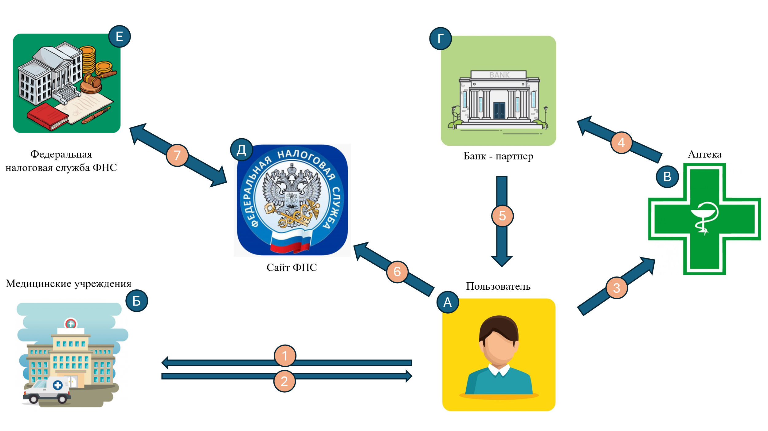
Рисунок 1. Взаимодействие до внедрения сервиса AS IS
- Пользователь обращается в Медицинское учреждение для получения консультации и рецепта.
- Медицинское учреждение выдает Пользователю бумажный рецепт по форме №107-1/у, который является основанием для покупки лекарственного препарата.
- Пользователь совершает покупку в аптеке, оплачивая рецептурные лекарства банковской картой.
- Данные о транзакции передаются в Банк, который обрабатывает платеж.
- После успешной обработки транзакции Пользователю выдается бумажный кассовый чек, подтверждающий факт оплаты.
- Пользователь самостоятельно заполняет на сайте Федеральной налоговой службы (ФНС) налоговую декларацию 3-НДФЛ. Вручную прикрепляет к декларации фотографии (графические файлы) бумажного рецепта и бумажного чека, а также подписывает заявление с помощью электронной подписи.
- Федеральная налоговая служба (ФНС) проводит камеральную проверку предоставленного пакета документов, срок которой может достигать трех месяцев. По итогам проверки ФНС либо принимает положительное решение и осуществляет возврат средств на счет налогоплательщика, либо направляет уведомление об отказе с указанием причин.

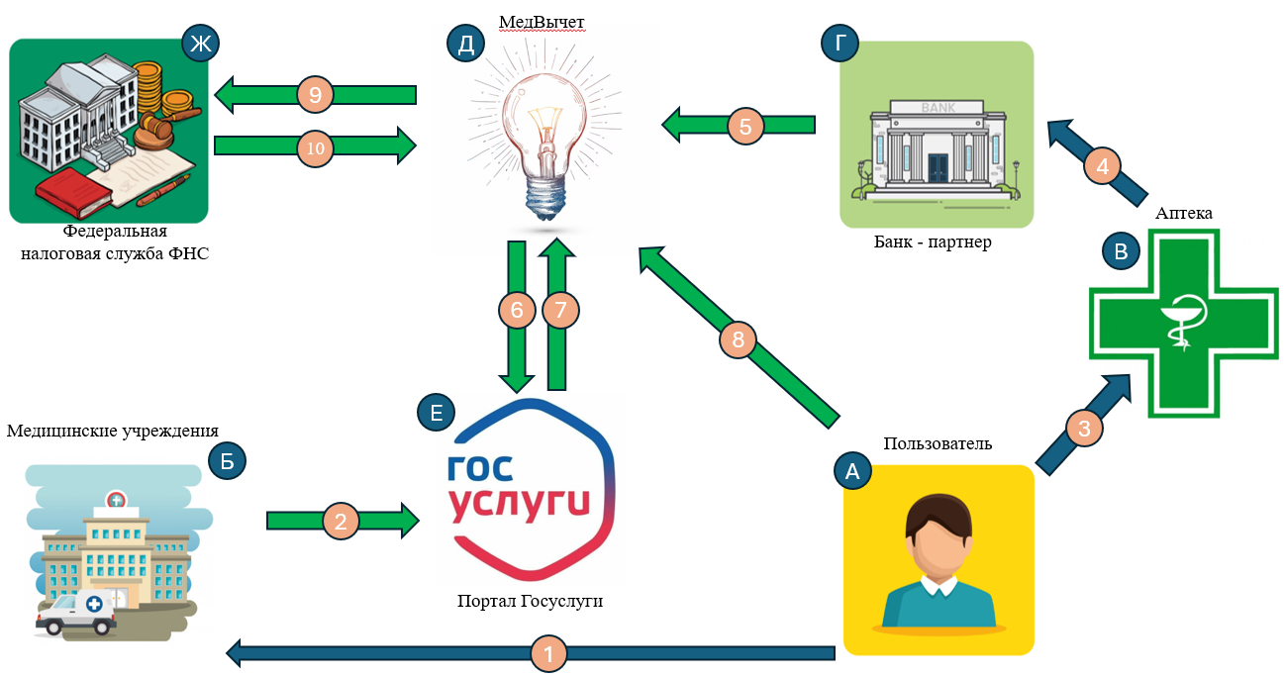
Рисунок 2. Взаимодействие после внедрения сервиса TO BE
- Пользователь получает электронный рецепт, заверенный усиленной электронной подписью медработника в медицинском учреждении. Это обеспечивает юридическую силу документа и его соответствие требованиям налогового законодательства для последующего получения вычета.
- Медицинское учреждение передает сведения о выписанном электронном рецепте в Госуслуги. Данный процесс уже реализован в рамках государственной системы электронного здравоохранения и обеспечивает централизованное хранение информации о рецептах.
- Пользователь совершает покупку в аптеке, оплачивая банковской платежной картой, QR-кодом или смартфоном с использованием технологии NFC лекарства, выписанные врачом. Транзакция фиксируется в банковской системе и содержит всю необходимую информацию о покупке.
- Банк обрабатывает транзакцию и определяет категорию покупки по MCC-коду, относя операцию к категории лекарственных препаратов. Это позволяет автоматически идентифицировать покупки, потенциально подходящие для налогового вычета.
- Банк передает сервису «МедВычет» сведения о покупке лекарств, включая название, дату, время покупки и стоимость. Передаются только транзакции с MCC-кодом, соответствующим категории лекарств.
- После получения сведений о покупке сервис направляет запрос в Госуслуги для получения информации о выписанных электронных рецептах пользователя. Запрос осуществляется через защищенное API с соблюдением требований защиты персональных данных.
- Сервис «МедВычет» автоматически сопоставляет полученные данные о покупках с информацией о рецептах. При совпадении наименования лекарства и срока действия рецепта система формирует декларацию 3-НДФЛ, включающую электронные рецепт и чек об оплате. Одновременно сервис информирует о достижении и/или превышении предельной суммы налогового вычета, т.е. о возможности отправки декларации в ФНС, а также напоминает, если предельная сумма ещё не достигнута, о необходимости направления декларации в конце года.
- Пользователь через мобильное приложение банка подтверждает отправку сформированной декларации в ФНС. Для этого требуется простое подтверждение действия без необходимости заполнения каких-либо форм.
- Сервис направляет готовую декларацию в Федеральную налоговую службу через защищенный канал передачи данных. Все документы передаются в электронном виде с соблюдением установленных форматов.
- ФНС проводит проверку полученной декларации и при соответствии всех требований осуществляет налоговый вычет на карту пользователя. В случае выявления несоответствий информация о них направляется в сервис для устранения.

Реклама и маркетинг

5.1 Образ целевого потребителя
Сервис «МедВычет» ориентирован на работающих граждан в возрасте 18-65 лет, а также 65+, которые приобретают рецептурные лекарственные препараты для себя или членов семьи. Целевая аудитория включает несколько ключевых категорий работающих граждан: люди с хроническими заболеваниями, нуждающиеся в постоянном приеме лекарств; родители с несовершеннолетними детьми, требующими медикаментозного лечения; лица, ухаживающие за пожилыми родственниками; а также работающие пенсионеры, продолжающие трудовую деятельность. Все эти пользователи активно используют цифровые сервисы, имеют подтвержденные учетные записи на портале Госуслуги и регулярно пользуются мобильными банковскими приложениями, что делает их идеальной аудиторией для нашего сервиса.

5.2 Информирование потребителей и мотивация к использованию
Продвижение сервиса будет осуществляться через несколько основных каналов. Ключевым каналом станет интеграция в мобильные приложения банков-партнеров, где «МедВычет» будет представлен как дополнительная услуга для клиентов. Дополнительно будут использоваться целевые рассылки пользователям, совершающим покупки в аптеках, номера телефонов или адреса электронной почты которых привязаны к бонусным картам аптек, а также образовательный контент, разъясняющий возможность получения налогового вычета за лекарства. Мотивацией для использования сервиса послужит кардинальное упрощение процесса оформления налогового вычета - вместо многочасового сбора документов и заполнения декларации пользователям достаточно будет потратить несколько минут в мобильном приложении.

5.3 Долгосрочность использования сервиса
Участники сервиса будут заинтересованы в его долгосрочном использовании по нескольким причинам. Во-первых, потребность в приобретении рецептурных лекарств и оформлении налогового вычета носит регулярный, часто ежегодный характер. Во-вторых, сервис будет особенно востребован среди людей с хроническими заболеваниями, которым необходимо постоянно покупать лекарства, а также среди семей с детьми, регулярно приобретающих лекарственные препараты. В-третьих, автоматическое обновление сервиса в соответствии с изменениями в налоговом законодательстве обеспечит его актуальность на протяжении всего времени использования. Наконец, с ростом доверия к платформе пользователи будут рекомендовать сервис своим знакомым и родственникам.

5.4 Привлекательность для участников
Сервис предлагает уникальные преимущества для каждой категории участников. Для конечных пользователей главная привлекательность заключается в значительной экономии времени и полном избавлении от бюрократических процедур - вместо 5-7 часов на сбор документов и заполнение декларации пользователь тратит не более 5 минут. Для банков-партнеров преимущество состоит в повышении лояльности клиентов и увеличении транзакционной активности, так как пользователи начинают целенаправленно использовать карты банка для покупки лекарств. Федеральная налоговая служба получает стандартизированные документы, что снижает нагрузку на сотрудников и уменьшает количество ошибок при обработке. Медицинские учреждения также выигрывают от упрощения документооборота и снижения нагрузки на медицинский персонал.

5.5 Главный конкурент
Основными конкурентами сервиса являются традиционные способы оформления налогового вычета. Это самостоятельное оформление через налоговую инспекцию, требующее значительных временных затрат, а также использование платных услуг налоговых консультантов, что ведет к дополнительным финансовым расходам. Ключевое преимущество «МедВычет» перед конкурентами заключается в полной автоматизации процесса без каких-либо дополнительных затрат для пользователя при сохранении всех преимуществ профессионального оформления документов.

Выводы
Сервис «МедВычет» представляет собой удачный пример применения современных цифровых технологий для решения реальных проблем граждан. Он не только упрощает процесс получения налоговых вычетов, но и способствует повышению финансовой грамотности населения, демонстрируя, как современные технологии могут сделать взаимодействие с государственными службами простым и комфортным.
Удобство использования, прозрачность процессов и значительная экономия времени делают сервис привлекательным для широких слоев населения. Взаимная выгода для всех участников, включение нового сервиса в экосистемы банков обеспечивает устойчивость бизнес-модели и долгосрочные перспективы развития. Которые включают расширение функциональности за счет интеграции с платежной инфраструктурой НСПК, в частности - реализацию оплаты через QR-коды или NFC-метки в аптеках, что создаст дополнительное удобство для пользователей и повысит точность фиксации транзакций.
Лично я считаю, что подобные сервисы крайне важны для построения цифрового общества, где современные технологии работают на благо каждого человека. «МедВычет» не только решает конкретную проблему получения налоговых вычетов, но и демонстрирует новый подход к взаимодействию граждан с государством - простой, автоматизированный и ориентированный на реальные потребности людей.
В перспективе развитие подобных сервисов будет способствовать формированию более комфортной и понятной финансовой среды для граждан, где современные технологии служат инструментом решения повседневных задач, а не дополнительным источником сложностей.

«Транспортное Микрострахование»
Команда №49 @whipp1t
«РГРТУ»
«Факультет Вычислительной Техники (ФВТ)»
«Третий курс бакалавриата»
Описание проблемы отсутствия гибкого ситуационного страхования и ее решение: сервис «Транспортное Микрострахование»

Описание проблемы
В сфере автомобильного страхования назрела необходимость эволюции от унифицированных продуктов к персонализированным решениям. Несмотря на появление инновационных предложений, таких как почасовое КАСКО, фундаментальная проблема остается нерешенной: страховые продукты не учитывают конкретные риски каждой поездки и не предоставляют комплексной защиты. Существующие решения страхуют временной промежуток, но не анализируют контекст путешествия - маршрут, дорожные условия и риски связанные со стилем вождения водителя. При этом полностью игнорируется персональная манера вождения - такие ключевые параметры, как частота и характер нарушений ПДД, стиль управления автомобилем, которые объективно должны влиять на составление страховки.
Особую актуальность эта проблема приобретает для нескольких категорий автовладельцев: путешественников, отправляющихся в длительные поездки; водителей, совершающих редкие, но потенциально опасные поездки; семей с детьми, нуждающихся в дополнительной защите; а также всех, кто ценит свое время и хочет получить максимально комфортные впечатления и опыт от путешествия.
Ключевые нерешенные аспекты проблемы:
- Отсутствие риск-ориентированного ценообразования. Стоимость страховки не зависит от реальных рисков маршрута - сложности дороги, погодных условий, времени суток.
- Фрагментарность защиты. Водитель в продуктовой линейке вынужден отдельно приобретать страхование автомобиля, отдельно - страхование жизни и здоровья, что неудобно и экономически неэффективно.
- Разрыв между навигацией и сервисами. Современные страховые продукты не всегда учитывают индивидуальные риски, связанные со стилем вождения конкретного водителя, что приводит к необъективной оценке стоимости страховки и несправедливому ценообразованию для дисциплинированных участников дорожного движения. Аккуратные водители вынуждены переплачивать за тех, кто систематически нарушает правила дорожного движения, поскольку текущие системы страхования не для каждого продукта используют данные о фактическом поведении водителя на дороге.

Идея сервиса

2.1 Ключевая идея Сервиса
Сервис «Транспортное Микрострахование» представляет собой инновационную платформу контекстного страхования, глубоко интегрированную в навигационные системы. В отличие от традиционных страховых продуктов, сервис предлагает принципиально новый подход, основанный на комплексном анализе множества факторов. Для каждого водителя формируется цифровой профиль с уникальным ID, который аккумулирует данные о манере вождения из Яндекс Навигатора, включая статистику нарушений ПДД, стиль управления и историю поездок. Решение включает персонализированное микро-КАСКО с динамическим ценообразованием, учитывающим сложность маршрута и дорожные условия, индивидуальную статистику нарушений ПДД, а также персональный стиль вождения и историю поездок. Дополнительно сервис обеспечивает комплексное страхование жизни и здоровья.

2.2 Решение проблемы
Сервис «Транспортное Микрострахование» решает проблему несправедливого ценообразования в автостраховании через внедрение модели микрострахования отдельных поездок. В отличие от почасовых или долгосрочных полисов, платформа рассчитывает стоимость страхования на основе анализа конкретного маршрута и индивидуальных характеристик водителя. Система автоматически корректирует страховую премию на основе актуальных данных о стиле вождения, получаемых из цифрового профиля водителя. Это позволяет создать персонализированную систему оценки рисков, где аккуратные водители получают справедливую стоимость страховки, отражающую их реальный уровень риска. Интеграция с навигационными системами обеспечивает простоту оформления и полную прозрачность расчета для пользователя. Важной особенностью сервиса является защита от мошенничества за счет применения франшизы и системы натурального возмещения. Страховые выплаты осуществляются только в виде организации и оплаты ремонтных услуг, эвакуации или других необходимых услуг, а не денежными переводами. При этом всегда применяется франшиза - клиент участвует в оплате части расходов (например, 15% от стоимости ремонта), что исключает возможность мошенничества.

Участники сервиса

3.1 Список участников сервиса
- Водитель (пользователь)
- Банк-эквайер (Яндекс Банк)
- Навигационный сервис (Яндекс Карты)
- Страховая компания-партнер
- ГИБДД
- Портал «Госуслуги»
- Сервис «Транспортное Микрострахование»

3.2 Описание участников
Водитель (пользователь)
- В роли пользователей сервиса выступают владельцы транспортных средств, которые заинтересованы в гибких и доступных страховых решениях: автопутешественники, семьи с детьми, деловые люди, совершающие регулярные поездки, а также водители, использующие автомобиль эпизодически, но нуждающиеся в надежной защите во время поездок.
- Функции пользователя сводятся к минимуму: при авторизации в сервисе пользователь указывает регистрационный номер автомобиля, который автоматически проверяется через базу данных ГИБДД, далее при построении маршрута в навигационном приложении пользователь знакомится с персонализированным страховым предложением, подтверждает его приобретение в один клик.
Банк-эквайер (Яндекс Банк)
- В роли финансового оператора выступает кредитная организация Яндекс Банк, обладающая необходимой инфраструктурой для обработки платежей и интегрированная в экосистему навигационного сервиса.
- Банк-эквайер обеспечивает финансовую инфраструктуру сервиса: обрабатывает транзакции, проводимые через платежные системы (включая СБП, банковские карты), гарантирует безопасность расчетов, отвечает за бесперебойность работы и полную финансовую отчетность обо всех платежных операциях.
Навигационный сервис (Яндекс Карты)
- В роли технологической платформы выступает навигационное приложение, являющееся ключевым элементом цифровой экосистемы и обладающее необходимыми данными для анализа маршрутов.
- Навигационный сервис выполняет многоуровневые функции: реализует динамический анализ маршрута с учетом дорожной ситуации (пробки, ремонты, ДТП), погодных условий и времени суток.
Страховые компании-партнеры
- В роли страхового партнера выступает страховая компания, предоставляющая возможность гибкого страхования транспортного средства, водителя и пассажиров на время поездки, использующая систему расчета рисков сервиса «Транспортное Микрострахование».
- Страховая компания-партнер предоставляет страховые продукты, адаптированные под параметры конкретной поездки, и принимает данные для расчета стоимости микростраховки, выполненные сервисом на основе анализа статистики вождения и других параметров риска. На основе анализа полученных данных, а также собственной информации о водителе, транспортном средстве, текущих тарифов и других данных страховая компания-партнер рассчитывает индивидуальную стоимость микростраховки. Для защиты от мошенничества все страховые продукты предусматривают обязательную франшизу и натуральную форму возмещения ущерба - выплаты производятся исключительно в виде оплаты ремонтных и других необходимых услуг.
ГИБДД
- В роли официального поставщика данных выступает Государственная инспекция безопасности дорожного движения Министерства внутренних дел Российской Федерации (ГИБДД, Госавтоинспекция, ГАИ), предоставляющее доступ к своим информационным системам через официальный портал гибдд.рф.
- ГИБДД обеспечивает сервис данными из автоматизированной информационно-управляющей системы о истории ДТП и из Единого реестра муниципальных платежей (ГИС ГМП) о штрафах за нарушения ПДД, с учетом ограничений (отсутствие данных по европротоколам и срок хранения информации о штрафах 2 года согласно законодательству РФ).
Портал «Госуслуги»
- В роли системы идентификации и аутентификации пользователей выступает Единый портал государственных и муниципальных услуг (Портал «Госуслуги»).
- Портал «Госуслуги» обеспечивает верификацию личности пользователей через подтвержденную учетную запись, предоставляет основные персональные данные для формирования цифрового профиля водителя и гарантирует юридическую значимость процедуры регистрации в сервисе.
Сервис «Транспортное Микрострахование»
- В роли центра обработки данных и расчетного центра выступает непосредственно сервис «Транспортное Микрострахование».
- Сервис осуществляет формирование цифрового профиля водителя с присвоением уникального ID, рассчитывает персональные коэффициенты риска на основе анализа манеры вождения на основе данных Яндекс Навигатора. Сервис выполняет ключевые функции: рассчитывает персонализированные страховые риски на основе совокупности параметров (статистика вождения, данные ГИБДД, параметры маршрута); обеспечивает API-интеграцию со страховой компанией-партнером; синхронизируется с банковской экосистемой для обработки платежей; осуществляет координацию всех участников системы.

Процессы в сервисе и их описание
Ключевым процессом сервиса «Транспортное Микрострахование» выступает автоматизированное оформление страхового полиса на конкретную поездку. Процедура включает сбор и анализ данных о водителе для страхования его маршрута, за счет постоянно обновляющихся сведений из базы ГИБДД о штрафах и ДТП, а также данных о персональных коэффициентах риска, привязанных к индивидуальному цифровому ID.
Инновацией в развитии рынка автострахования стал запуск 23 октября 2025 года сервиса почасового КАСКО, встроенного непосредственно в приложение Яндекс Карты. Этот шаг создал технологический прецедент и доказал возможность интеграции навигационных и страховых сервисов, заложив тем самым фундамент для дальнейшего развития в направлении персонализированного микрострахования. В настоящее время прибыльность и рыночный спрос на данный продукт находятся в стадии тестирования, и положительные результаты этой проверки станут ключевым сигналом к реализации нашего сервиса. Однако даже текущий процесс, представленный на Рисунке 1, все еще обладает рядом существенных ограничений, которые и призван решить наш сервис.
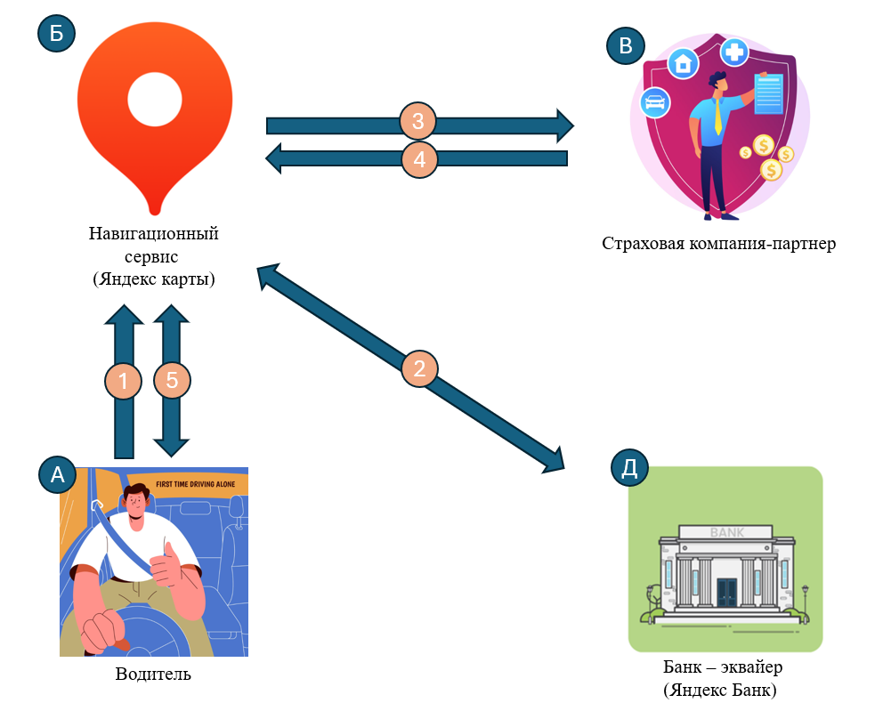
Рисунок 1. Взаимодействие до внедрения сервиса AS IS
- Пользователь заходит в навигационный сервис Яндекс Карты и оформляет почасовое КАСКО, осуществляя оплату через интегрированную платежную систему.
- Банк-эквайер Яндекс Банк обрабатывает платежную транзакцию и передает в навигационный сервис подтверждение успешной оплаты для информирования пользователя.
- Навигационный сервис передает данные о платеже и оформленном полисе в Страховую компанию-партнер для активации полиса.
- Страховая компания-партнер подтверждает активацию полиса и направляет соответствующее уведомление в навигационный сервис.
- Пользователь видит в интерфейсе Яндекс Карт информацию о подключенной страховке КАСКО.

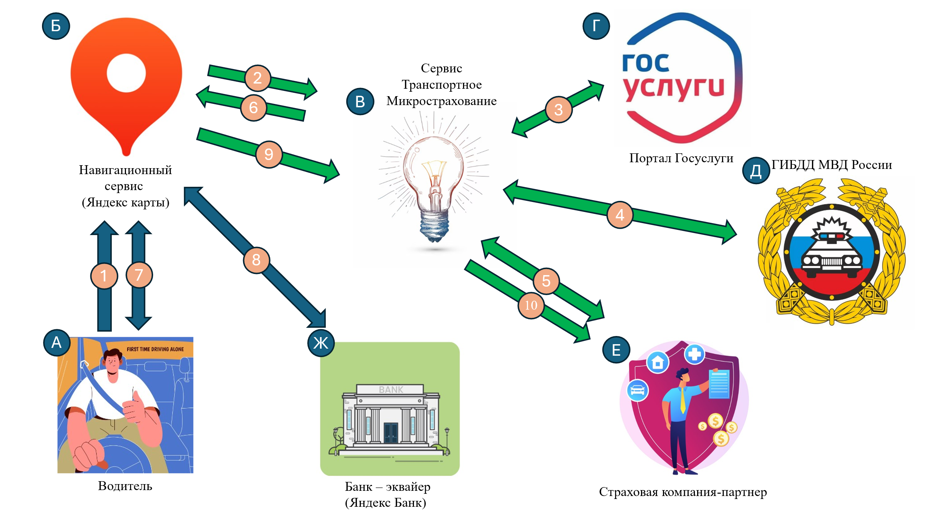
Рисунок 2. Взаимодействие после внедрения сервиса TO BE
- Пользователь осуществляет построение маршрута в навигационном сервисе Яндекс Карты.
- Пользователь проходит первоначально регистрацию во встроенном сервисе «Транспортное Микрострахование» через учетную запись Госуслуг, дает согласие Яндексу на обработку персональных данных (ПДн), затем указывает регистрационный номер автомобиля. При последующих обращениях проходит авторизацию.
- Сервис получает из Госуслуг верифицированные данные о пользователе и формирует уникальный цифровой водительский ID (заполняется на момент обращения).
- Сервис осуществляет проверку регистрационного номера транспортного средства и данных о водителе в базе ГИБДД с целью получения информации об участии в ДТП и штрафах (за последние два года).
- Сервис производит комплексный сбор данных из ГИБДД и параметров маршрута от Яндекс Навигатора (погодные условия, время суток, дорожная обстановка) для последующего проведения расчета стоимости страховки. Сформированное предложение направляется страховым компаниям - партнерам для анализа, расчета стоимости и подтверждения предоставления страхового продукта на полученных условиях. Конкретные страховые продукты направляются в сервис для акцепта пользователем.
- После получения подтверждения от страховых компаний - партнеров, информация о страховых предложениях для выбранного маршрута передаются в навигационный сервис.
- Пользователь получает в интерфейсе Яндекс Навигатора персонализированное страховое предложение, выбирает устраивающий его страховой продукт и принимает решение об оплате.
- Банк-эквайер Яндекс Банк обрабатывает платежную транзакцию и передает в навигационный сервис подтверждение успешной оплаты для информирования пользователя.
- Сведения о совершенной транзакции направляются в сервис «Транспортное Микрострахование».
- Данные о платеже дополняются информацией о подключенной страховке и передаются в страховую компанию-партнер для активации полиса.

Реклама и маркетинг

5.1 Образ целевого потребителя
Сервис «Транспортное Микрострахование» ориентирован на автомобилистов в возрасте 18-65 лет и 65+, активно использующих цифровые технологии в повседневной жизни. Целевая аудитория включает несколько ключевых категорий: автопутешественников, регулярно совершающих длительные поездки; семейных водителей, перевозящих детей и нуждающихся в дополнительной защите; деловых людей, ценящих свое время и комфорт; а также молодых водителей, ищущих доступные страховые решения. Особый интерес сервис представляет для дисциплинированных водителей, чья аккуратная манера вождения теперь будет объективно оцениваться и влиять на стоимость страховки. Все эти пользователи активно используют навигационные приложения, имеют опыт онлайн-покупок и заинтересованы в персональном подходе к страхованию.

5.2 Информирование потребителей и мотивация к использованию
Согласно исследованию Market Research Future, глобальный рынок микрострахования достигнет 147,6 млрд долларов к 2032 году при среднегодовом темпе роста 6,20%, что подтверждает перспективность выбранного направления. В России микростраховки только начинают активно развиваться: по данным "Коммерсантъ", в 2024 году ожидается рост на 25% после достижения объема в 1,5 млрд рублей в 2023 году. Продвижение сервиса будет осуществляться через несколько ключевых каналов. Основным каналом станет интеграция в интерфейс навигационного приложения Яндекс Карты, где сервис будет предлагаться при построении маршрутов. Дополнительно будут использоваться таргетированная реклама в социальных сетях, партнерские программы со страховыми компаниями и образовательный контент о преимуществах микрострахования. Мотивацией для использования сервиса послужит справедливая стоимость страховки - пользователи платят только за реальные риски своей поездки, а также простота оформления - полис приобретается в один клик непосредственно при планировании маршрута. Ключевым мотивирующим фактором станет возможность снижения стоимости страховки за счет демонстрации аккуратного стиля вождения, фиксируемого цифровым профилем водителя.

5.3 Долгосрочность использования сервиса
В марте 2024 года на рынке появились короткие полисы и в обязательных видах страхования для физлиц - ОСАГО на срок от 24 часов до 3 месяцев. Согласно данным Российского союза страховщиков, за первые пять месяцев 2025 года было оформлено 1,6 млн таких полисов, в 2024 году - 1 млн. Рост спроса показывает заинтересованность людей в использовании микрострахования, благодаря регулярной потребности в страховой защите во время поездок. Система лояльности и накопления скидок за безаварийную езду создаст дополнительную мотивацию для долгосрочного использования. Формирование цифрового профиля водителя с историей поездок и аккуратности вождения создает эффект "накопленной скидки", стимулируя постоянное использование сервиса. Автоматическое обновление страховых продуктов в соответствии с изменениями законодательства и дорожной обстановки обеспечит актуальность сервиса. С ростом доверия к платформе пользователи будут рекомендовать сервис знакомым и родственникам. В настоящее время платформа экосистемы Яндекс, в которую интегрируется сервис, пользуется огромным спросом.

5.4 Привлекательность для участников
Страховщики активно внедряют микропродукты, что подтверждает востребованность нашего решения на рынке. Сервис предлагает значительные преимущества для всех участников экосистемы. Для водителей главная ценность заключается в справедливой стоимости страхования, экономии времени на оформление полисов и возможности оформления гибкой страховки на время совершаемой поездки. Для страховых компаний преимущество состоит в привлечении новой клиентской аудитории и снижении рисков за счет более точной индивидуальной оценки. Исходя из статистики ДТП[1] по России за последние 10 лет, видна нисходящая тенденция аварий, что является хорошим показателем, ведь чем меньше совершаемых ДТП, тем больше выгода у страховых компаний, а сервис «Транспортное Микрострахование» открывает для них новые возможности для заработка. Для навигационного сервиса выгода заключается в расширении функционала, увеличении времени использования приложения и создании дополнительного источника дохода. Банк-партнер получает рост транзакционной активности и комиссионных доходов. Для страховых компаний дополнительным преимуществом является значительное снижение рисков мошенничества за счет системы франшиз и натурального возмещения. Это позволяет оптимизировать расходы на урегулирование убытков и предлагать более конкурентные цены на страховые продукты. Зарабатывать в моем сервисе будут страховые компании, которые в свою очередь будут платить Яндексу за оказание платных информационных услуг, что приводит к взаимной выгоде всех участников.

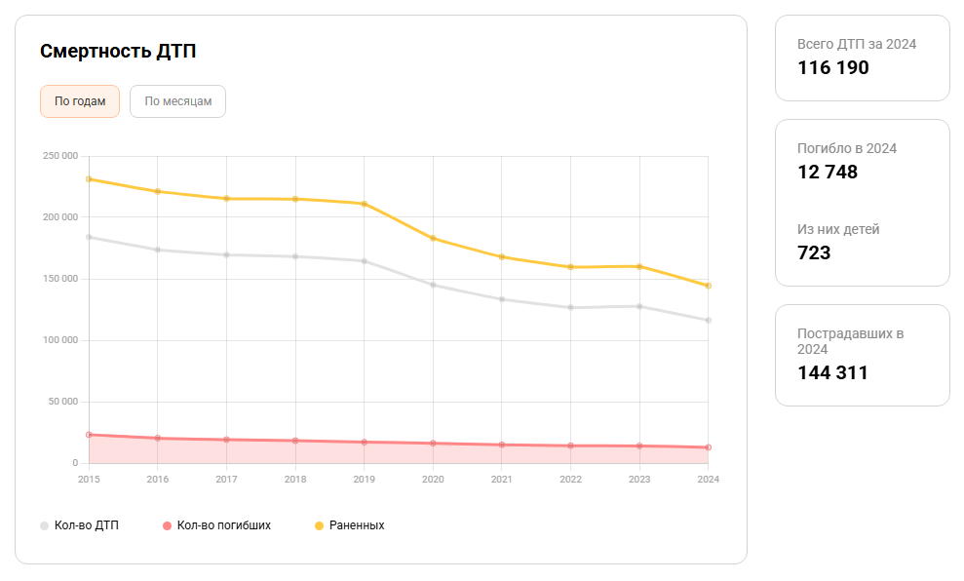
Рисунок 3. Статистика ДТП по России 1

5.5 Главный конкурент
Основными конкурентами сервиса являются традиционные страховые продукты - годовое КАСКО и почасовое страхование. Ключевое преимущество «Транспортного Микрострахования» заключается в персонализированном подходе к оценке рисков и стоимости страховки. В отличие от почасовых полисов, сервис учитывает конкретные параметры поездки и водителя, а по сравнению с годовым КАСКО предлагает значительную экономию для тех, кто пользуется автомобилем эпизодически. Ни один из существующих аналогов не использует систему цифрового профиля водителя для объективной оценки стиля вождения и динамического расчета страховой премии.

Выводы
Сервис «Транспортное Микрострахование» представляет собой успешный пример применения современных цифровых технологий для решения актуальных проблем в сфере автострахования. Появление сервиса отвечает потребностям динамично развивающегося сегмента микрострахования, открывая новые возможности для всех участников рынка. Он не только создает справедливую систему страховой защиты, но и способствует формированию новой культуры вождения, где ответственность и аккуратность водителя напрямую влияют на стоимость страхования. Внедрение системы цифровых профилей водителей с уникальными ID позволяет объективно оценивать стиль вождения и создавать оправданные персонализированные страховые продукты.
Удобство использования, персонализированный подход и прозрачность расчета страховых премий делают сервис привлекательным для широкого круга автомобилистов. Взаимовыгодное партнерство всех участников экосистемы обеспечивает устойчивость бизнес-модели и долгосрочные перспективы развития. Динамическое формирование стоимости страховки на основе актуальных данных о манере вождения создает принципиально новую, более справедливую систему страхования. Особую ценность представляет встроенная система защиты от мошенничества, реализованная через обязательную франшизу и натуральную форму возмещения ущерба. Этот подход снижает операционные риски страховых компаний и способствует формированию прозрачного взаимовыгодного партнерства.
Подобные инновационные решения крайне важны для формирования цифровой экономики, где современные технологии работают на благо потребителей. «Транспортное Микрострахование» не только решает конкретную проблему несправедливого ценообразования в страховании, но и демонстрирует новый подход к созданию финансовых продуктов - гибкий, технологичный и ориентированный на реальные потребности пользователей.
В перспективе развитие сервиса будет способствовать созданию более комфортной и безопасной среды для всех участников дорожного движения, где передовые технологии служат инструментом формирования ответственного поведения на дорогах и делают страховую защиту доступной и справедливой для каждого водителя. Система цифровых профилей водителей открывает возможности для дальнейшего развития сервиса, включая программы лояльности, информацию об исправности своего авто, учет данных от автосервисов и пунктов прохождения технических осмотров автомобиля.

